SUMARIO
- Presentación 3
- Acta XXXV ASAMBLEA GENERAL
9-10 de octubre 2021 5
- Junta Directiva
  - Acta XXXV Asamblea- Reducida 11
  - 10ª Reunión 2 de diciembre 2021 14
  - 11ª Reunión 28 de marzo 2022 16
  - 12ª Reunión 22 de abril 2022 18
  - 13ª Reunión 6 de jumio 2022 19
  - 14ª Reunión 1 de septiembre 2022 21
- Comisiones
  - Informe Formación inicial 25
  - Informe de Liturgia 27
  - Informe JPIC 29
  - Informe PJV 30
- Zonas
  - Informe zona Baleares 36
  - Informe zona Galicia 39
  - Informe zona Tarraconse 41
  - Informe zona Andalucía 43
- Memoria económica 44
  - Movimientos cuenta 2022 45
  - Movimientos caja 2022 46
  - Aportaciones 2022 47
  - Aplicación presupuesto 2021-2022 48
  - Presupuesto 2022-2023 49
- Mensaje final de la XXXV Asamblea General
  - Foto de grupo 50
  - Mensaje 2022 51

PRESENTACIÓN

ACTA
XXXV
ASAMBLEA GENERAL

FEDERACIÓN INTERFRANCISCANA DE ESPAÑA
XXXV ASAMBLEA GENERAL – ACTA
El Escorial, 09 – 10 de OCTUBRE de 2021
“Generando amor Fraterno”

Como ya se había comunicado en carta del Secretario de la Federación el nueve de julio, el Presidente convocó el 10 de septiembre de 2021 a los Superiores y las Superioras mayores, a las Hermanas Presidentas de Federaciones de la Segunda Orden y a los Ministros de Zona de la Orden Franciscana Seglar, a la XXXV Asamblea General, en los días 9 y 10 de octubre de 2021. Se celebra en la Casa de Espiritualidad san José de los Religiosos de los Sagrados Corazones, avenida de los Reyes Católicos, nº 9, de El Escorial (Madrid).
La Junta Directiva de la Federación centró el tema y el lema de la Asamblea con ocasión del 8º Centenario del documento Memoriale Propositi y la Fundación de la OFS por San Francisco, en 1221, al hilo de este Centenario y siguiendo la encíclica Frateli Tutti del Papa Francisco, que debe interpelar especialmente a la Familia Franciscana en el cuidado de la casa común y en la cultura del encuentro en todas sus dimensiones.
Acogidos los participantes por el Secretario y varios miembros de la Junta Directiva, se abre la Asamblea el sábado, 9 de octubre, con una Misa en la capilla de la Casa de Espiritualidad a las 10:00. Preside la celebración de la Misa Fr. Jesús María Echechiquía Pérez, amigoniano, Presidente de la Federación Interfranciscana de España. La hermana Alicia García Lázaro, franciscana Hija de la Misericordia, anima los cantos de los asistentes acompañada del Hno. Manuel Romero Jiménez, terciario Regular, a la guitarra.
A las 10:45 se reúnen los convocados en la sala. El Presidente de la Federación, Fr. Jesús María Echechiquía Pérez, amigoniano, inicia la jornada con el saludo y la explicación del lema de la Asamblea. A continuación, Hermana Mª José Píriz, Ministra OFS y Vocal de la Junta, presenta a los Hermanos ponentes, Fr. Alfonso José Vivern Jaume y Manuel Sánchez Barranco, terciario regular y hermano secular respectivamente.
Fr. Alfonso desarrolla su ponencia en un recorrido histórico de la 2ª Carta a todos los Fieles, y por extensión de los grupos de penitentes que el Memoriale Propositi aglutina en torno a la figura carismática de San Francisco de Asís.
Hermano Manuel por su parte recorre la historia de la OFS desde las sucesivas reglas que han ido surgiendo en el tiempo y que configuran la estructura y funcionamiento de la Orden actualmente.
Tras un breve descanso retomamos la sesión dando paso al diálogo con los ponentes, las intervenciones de los asistentes manifiestan el interés por la estructura actual de la OFS, que en muchos casos es poco conocida.
Por la tarde comenzamos la Mesa Redonda en torno a la Memoria de la vida de la Federación desde su inicio hasta el presente. Hermana Valeria, Terciaria Alcantarina y vocal de la Junta presenta brevemente a los invitados.
Sor Sonia Ramos hace un recorrido desde su experiencia en la Federación de los acontecimientos y de los pasos seguidos primero como responsable de la oficina de JPIC y luego como miembro de la Junta, remarcando las dificultades que se presentaron y que dieron origen a la Oficina JPIC de la CONFER, que tomó el relevo de las tareas en el cuidado de la casa común, así mismo puso de manifiesto los problemas de comunicación en el ámbito de la Familia Franciscana que continúan de forma casi crónica.
Fr. Víctor Herrero, Capuchino, aporta su experiencia y visión desde una dimensión profética y centrada en el mundo académico, que le cuestiona y que comparte, lo franciscano es apreciado en ambientes eclesiales diversos y mantiene una apertura a los dinamismos actuales de ecología y cuidado de la creación. También lanza retos de vida interfranciscana apostando por proyectos comunes, aún cuando signifique el abandono de proyectos propios de cada entidad.
Sor Marta Ulinska, Terciaria Capuchina, nos habla de la dimensión formativa y pastoral en la que está inmersa y plantea dificultades y retos que surgen en el encuentro con jóvenes y en la manera de abordar la comunicación y el diálogo, que necesitan encontrar caminos de comunicación para trabajar la interculturalidad, realidad esta que se manifiesta en casi cualquier ambiente en el que se mueve la Pastoral.
Se abre un turno de preguntas y diálogo con los participantes, donde surgen algunas dificultades referentes a la formación, la colaboración intercongregacional, que puede reflejar en el análisis la pregunta por las renuncias, a qué renunciar y para qué, siendo estas últimas telón de fondo de nuevas formas de colaboración. Las miras han de colocarse no a corto sino a largo plazo, respondiendo a la pregunta clave: ¿Qué queremos que quede en pie de nuestras distintas entidades en un plazo de 10 años?
Remarcando la importancia del Encuentro entre nosotros y agradeciendo a los hermanos invitados su valiosa aportación, tras un breve descanso acometemos la tarea de la Sesión Estatuaria.
Se da lectura a los informes de Comisiones: Liturgia, Formación, Misiones, JPIC y Pastoral Juvenil, así como de las Zonas, muy reducidas por la poca actividad derivada de la situación de pandemia.
Se procede a informar a la Asamblea del cambio de sede de la Federación, consecuencia del cambio de uso de los locales de Joaquín Costa, a la calle Duque de Sesto, 9, en un espacio cedido en la Curia de la Provincia OFM de la Inmaculada , a la que agradecemos su generosidad.
La Memoria económica 2019-2021 y el Presupuesto para el curso 2021-2022 es aprobada por unanimidad, del mismo modo es aprobada a mano alzada por los asistentes el Acta de la XXXIV Asamblea General de 2019.
En el punto de ruegos y preguntas, se pide información sobre la edición de la Liturgia Propia de la Familia Franciscana y el Estudio crítico de las Fuentes. En el caso de la edición de la liturgia, según el informe de la Comisión, sigue pendiente de aprobación por parte de la Santa Sede. En el caso del Estudio crítico de la Fuentes se desconoce si existe alguna iniciativa por parte de la Interfranciscana.
A continuación los asistentes a la Asamblea se reparten en cuatro grupos para proceder a trabajar en torno a cuatro temas:
¿Qué cosa te ha impactado de las ponencias?
¿Qué iniciativas concretas podemos pensar desde la Federación para construir un futuro "Inter"?
¿Qué iniciativas intercongregacionales franciscanas conoces?
Sugerencias de cara a la organización de la próxima Asamblea General.
Este momento de encuentro por grupos se prolonga hasta la hora de la cena, y después terminamos la jornada del sábado con un encuentro fraterno y lúdico, amenizado y acompañado por la chispa alegre de las hermanas y hermanos.
El domingo, día 10, a las 10:00 horas, comienza la sesión moderada por la Hermana Alicia García Lázaro, Franciscana Hija de la Misericordia y Vicepresidenta de la Federación, que acomete la puesta en común del trabajo realizado en los grupos el sábado por la tarde.
Sin ser exhaustivos en la consignación de temas, con respecto a las ponencias: Claridad de exposición de la evolución de las diferentes reglas hasta llegar a la actual que profesan todos los institutos y congregaciones de terciarios; Apertura, acogedora y esperanzada de futuro "DONAR VIDA" expresión del carisma que sigue vivo y vigente y que seguimos siendo familia;
Resalta la pregunta qué quedará en pie a diez años vista, la falta de personas idóneas para la formación, contar con la realidad de números y fuerzas para vivir con esperanza;
Conocer la estructura e historia de la OFS, así como el proceso de reglas sucesivas hasta llegar a la actual la importancia de las directrices papales en la vida y acción de los franciscanos. Importancia de conocer el pasado para vivir el presente. La acogida de lo franciscano hoy y la sintonía con la Iglesia en la figura del papa que recurre a la figura y el espíritu franciscano. La comunicación como una necesidad que han constatado los tres ponentes de la Mesa Redonda y la falta o escasa formación que dificulta encontrar Formadores idóneos para colaborar en la Interfranciscana.
Se resalta la necesidad de exponer un tema y no en exponer las experiencias personales.
Con respecto a las iniciativas concretas: Creación de equipos intercongregacionales para ser obras de misericordia, mayor compromiso e toda la familia interfranciscana intentando que se implique los jóvenes, aunque haya pocos, la posibilidad de un noviciado intercongregacional; Mantener las presencias intentando que el carisma no desaparezca de un lugar, comunicando los posibles cierres. Mayor colaboración entre religiosos y OFS. Fomentar la comunicación entre provinciales. En la Formación que hubiera posibilidades que fuera común para toda la familia interfranciscana, fortalecer la pastoral juvenil. Que desde cada comisión de las congregaciones se aportará algún miembro para las comisiones interfranciscanas. Utilizar materiales comunes para toda la inter en la oración y los tiempos fuertes. Reforzar las zonas con Formación Permanente compartida, básica (sobre espiritualidad Franciscana) pensando en las personas de cada zona y sus necesidades. Apertura a una mentalidad en que trabajemos juntos en proyectos comunes como la Formación inicial interprovincial. Salir de proyectos congregacionales para apoyar a otros, ya que si no lo hacemos por devoción se hará por obligación.
En el tema de iniciativas intercongregacionales, en España se constata que hay pocas y en el ámbito de la Familia Franciscana ninguna. Si se conocen iniciativas en otras latitudes.
Para la próxima Asamblea, las sugerencias van desde un sólo día para la sesión estatuaria, hasta la ampliación a tres días, reservando uno para la Asamblea y el resto de Formación abierta a toda la Familia.
Se pasa a una breve información de hechos relevantes en la vida de los Institutos, para conocimiento de toda la Familia Franciscana: * Hospitalarias de Jesús Nazareno-Franciscanas. Celebrarán en el año 2023 los 350 años de la Fundación.
La sesión termina con un espacio dedicado a las propuestas de futuro y de acciones concretas:
La Asamblea General quedará separada de la Formación abierta a todos, manteniendo el tiempo dedicado en un día y medio (un fin de semana).
Dando prioridad a una Formación más experiencial integrada en la vida.
Realizar un encuentro de Superiores Mayores de la Familia Franciscana. Aprovechando el viaje a la Asamblea General de CONFER .
Con un pequeño espacio dedicado a la valoración del encuentro, en el que se constata que es un tiempo intenso, aprovechado y rico y que la elección del lugar ha propiciado la fidelidad en la Asistencia.
Con la Eucaristía, presidida por Fray Jesús María Echechiquía Pérez, y la sobremesa posterior, termina la XXXV Asamblea General de la Federación.

Ávila, octubre 2021.

Fr. Joaquín Jiménez Cárdenas, OFM
Secretario

ACTAS
JUNTA DIRECTIVA

FEDERACIÓN INTERFRANCISCANA DE ESPAÑA
XXXV ASAMBLEA GENERAL – ACTA REDUCIDA
El Escorial, 09 – 10 de OCTUBRE de 2021
“Generando amor Fraterno”
Convocados mediante carta del 10 de septiembre de 2021, por el Presidente de la Federación Interfranciscana de España Fr. Jesús María Echechiquía Pérez, los Superiores y las Superioras mayores, y a los Ministros de Zona de la Orden Franciscana Seglar, a la XXXV Asamblea General, para el día 9 de octubre de 2021. Se celebra en la Casa de Espiritualidad san José de los Religiosos de los Sagrados Corazones, avenida de los Reyes Católicos, nº 9, de El Escorial (Madrid). La XXXV Asamblea General de la Federación Interfranciscana de España, con el siguiente:
Orden del día:
1. Oración
2. Memoria XXXV Asamblea:
* Acta anterior y aprobación si procede.
* Cambio de sede social de la Federación.
* Memoria económica 2019-2020/2020-2021.
* Presupuesto 2021-2022.
3. Ruegos y Preguntas.
4. Otros temas: Contribución económica de las Entidades a la Federación.
Se da comienzo a la Sesión estatuaria, constatando la presencia de 23 integrantes de la Federación con derecho a voto, tras una breve oración, se procede a la votación a mano alzada del Acta anterior de la XXXIV Asamblea General, quedando aprobada por unanimidad de votos.
A continuación se informa del cambio de sede de la Federación de la calle Joaquín Costa, 36A ático, a la nueva dirección: Calle del Duque de Sesto, 9 C.P. 28009 de Madrid, por cambio de uso de los locales anteriores.
Se aprueban igualmente la Memoria Económica de los cursos anteriores y el Presupuesto previsto para el ejercicio 2021-2022.
En el turno de ruegos y preguntas, se requiere información sobre la publicación de los ejemplares de la Liturgia propia de la Familia Franciscana para España y la Edición crítica de las Fuentes Franciscanas. Constatando la falta de la aprobación canónica por parte de la Santa Sede en el caso de la liturgia, que impide su impresión y distribución. En el caso de la Edición crítica de las Fuentes no consta ninguna iniciativa por parte de la Federación para su preparación y edición.
En el tema de la Contribución económica de las Entidades a la Federación, se recuerda el proceso seguido y el acuerdo de la Asamblea para fijar esta, en 3 euros anuales por religiosa/o en el territorio de la Federación, debido al número de los miembros de la OFS, en su caso la contribución queda fijada en una aportación fija revisable anualmente.
Sin otros temas que tratar se da por concluida la sesión a las 19:00h del día de la fecha.

En El Escorial Madrid, el día 9 de Octubre de 2021.


Fr. Joaquín Jiménez, ofm
Secretario de la Federación

FEDERACIÓN INTERFRANCISCANA DE ESPAÑA
10ª Reunión de la Junta Directiva. 2 diciembre 2021.
Reunión de la Junta Directiva de la Federación, en modalidad on-line, convocados por el Presidente Hno. Jesús María Echechiquía, escusa su asistencia María José Píriz, por compromiso personal. Seguimos el Orden del día previamente enviado a los asistentes, el día 2 de diciembre, a las cuatro y media de la tarde.
Orden del día:
1.- Iniciamos la reunión con la oración ante el Cristo de San Damián.
2.- Acta anterior y aprobación si procede. El Acta de la XXXV Asamblea General del 9 de octubre de 2021 se envío a los miembros de la Junta previamente y se realizaron los cambios y correcciones oportunos de tal modo que sin necesidad de proceder a su lectura, se aprueba por unanimidad.
3.- Valoración de la Asamblea General. Informe de la reunión de Superiores Mayores del 4 de noviembre. Acuerdos alcanzados.
Se valora positivamente el ambiente fraterno y el lugar, que ayuda a crear ese ambiente distendido en fraternidad, igualmente la valoración es positiva para las ponencias y la mesa redonda, a destacar la reunión de Superiores mayores decidida en la Asamblea y realizada.
Decidimos programar la próxima Asamblea, a ser posible en un lugar de similares características y franciscano, se propone el Pardo.
Otro tema que surge es la moderación en los encuentros, tenemos los instrumentos para que resulten agiles y evitar la monopolización de algún participante.
La próxima Asamblea se propone para los días 7-8-9 de octubre o 14-15-16 de octubre, tras examinar los compromisos ya adquiridos se opta por el primero. Esta Asamblea será además electiva al cesar en sus funciones: Valeria, María José y Jesús María.
La reunión de Superiores Mayores, contó con la participación de 23 hermanas y hermanos, compartiendo la comida y reservando un pequeño espacio de tiempo para la reflexión, fruto de la misma surgieron las siguientes ideas o propuestas: - comunicar los cierres para tender a que no se queden amplias zonas sin presencia franciscana. -Formación on-line. -Proponer el Pardo como lugar de formación para la Familia franciscana. -Realizar una Asamblea exclusiva de Superiores mayores y después una asamblea abierta, con charlas, encuentros y formación. -Crear materiales para el Año Centenario, Retiros, cancioneros, etc. -Insistir en la información mediante comunicados. -Reuniones on-line, llevar a cabo inciativas.
Los asistentes valoraron la reunión muy positivamente.
En relación al año centenario, un punto de la Asamblea toque este tema de preparación a las celebraciones de 2026.
En cuanto a la Formación on-line, que sea una charla sencilla, contactar con Fr. Jesús Torrecilla para programar desde el ESEF.
La Asamblea quedará estructurada a grandes rasgos: el viernes: Asamblea estatuaria y sábado y domingo: formación.
4. Información de Comisiones y Zonas. Alicia en Liturgia, ha de plantearse en la Asamblea el uso privado de los propios franciscanos y de esta manera agilizar su publicación.
Valeria en Pastoral Juvenil. La reunión de la Comisión de PJV el 11 de noviembre para preparar el encuentro de jóvenes de la interfranciscana (EJIF), el próximo encuentro de responsables de pastoral está previsto para los días 11 y 12 de marzo en Madrid en el PRE-EJIF, el encuentro EJIF del 21 al 23 de octubre en Madrid.
Alicia en Formación. La reunión de formadores contó con 37 participantes y valoraron muy positivamente las ponencias: Sobre la importancia de la formación de formadores, llaves de la interculturalidad y el manejo de medios de comunicación social.
El 5 de marzo: retiro de cuaresma on-line para formandos, dirigido por Fr. Jesús Torrecilla.
Encuentro de verano del 27 de junio al 3 julio en la casa de las Pastoras en Miraflores. El tema será la Fraternidad impartido por Fr. José Luis Parada Navas.
Zona de Baleares, el 18 de diciembre tendrán un encuentro para tratar de poner en marcha a la zona.
5. Fecha próxima Reunión de la Junta. Se proponen el 21 o el 28, consultadas las agendas se decide realizarla el 28, en modalidad on-line.

Siendo las 17:30 horas se termina la sesión telemática.

Ávila, 2 de diciembre de 2021.
Fr. Joaquín Jiménez, ofm.
Secretario

FEDERACIÓN INTERFRANCISCANA DE ESPAÑA
11ª Reunión de la Junta Directiva. 28 marzo 2022.
Reunión de la Junta Directiva de la Federación, en modalidad on-line, convocados por el Presidente Hno. Jesús María Echechiquía, escusa su asistencia María José Píriz, por compromiso personal. Seguimos el Orden del día previamente enviado a los asistentes, el día 28 de marzo, a las cinco y media de la tarde.
Orden del día:
1.- Iniciamos la reunión con la oración ante el Cristo de San Damián.
2.- Acta anterior. El Acta correspondiente a la reunión del 2 de diciembre de 2022 se envío a los miembros de la Junta previamente y se realizaron los cambios y correcciones oportunos de tal modo que sin necesidad de proceder a su lectura, se aprueba por unanimidad.
Seguimiento de los acuerdos, la reunión de la próxima Asamblea General, tendrá lugar en las Pastoras de la calle Santa Engracia de Madrid, en las fechas previstas del 7-8-9 de octubre. La casa de espiritualidad del Cristo del Pardo estará ocupada en esas fechas, intentaremos reservar con más tiempo para la Asamblea de 2023.
El encuentro de Formación on-line preparado por la ESEF, está teniendo un considerable número de participantes, tanto de forma personal, como comunitaria y desde distintas partes del mundo, acercándose al centenar de inscritos, y aunque el plazo de inscripción fue muy corto desde la fecha de convocatoria.
Con relación a la edición renovada de las Fuentes Franciscanas, el trabajo está muy adelantado, pero todavía prevén una demora de dos años, falta por coordinar y concordar los trabajos realizados antes de pensar en la edición.
Próximamente enviaré la Guía de las Fraternidades de Madrid, actualizada en sus datos y en formato -pdf-. a los miembros de la Familia Franciscana.
3. Información de Comisiones y Zonas. Marijosé, aun cuando no ha podido asistir, informa a través de Txetxi de la Zona de Andalucía, que no ha realizado ninguna actividad, en cuanto a la Comisión de JPIC mantiene su ritmo de trabajo.
Txetxi, como enlace de zona de País vasco, Navarra, Aragón y Valencia, no ha podido llegar a ningún compromiso, los hermanos y hermanas con las que ha contactado han sido trasladados de zona. En la Comisión de Misiones, están trabajando para organizar el Encuentro Misionero anual.
Valeria informa de la Zona Tarraconense, que mantiene su ritmo de encuentros en su programación anual. La Comisión de PJV tuvo el encuentro Pre-EJIF los días 11 y 12 de marzo para la preparación del EJIF previsto los días 21-23 de octubre, para junio esperan tener lista la propaganda, el tema será "Evangelizar con los Medios de Comunicación Social" y contará con exposición del tema, talleres, vigilias de oración, etc.
Alicia, de la Comisión de Formación, el día 5 de marzo, tuvieron el retiro de Cuaresma, dirigido por Jesús Torrecilla y por la tarde reunión por grupos. El encuentro previsto para los días 27 de junio al 3 de julio en las Pastoras de Miraflores, tratará sobre la Fraternidad y será impartido por José Luis Parada y las Clarisas de Ávila. En la Zona de Baleares coordinaron dos encuentros anuales uno en mayo de carácter más celebrativo y festivo y en torno al Espíritu de Asís en octubre uno mas formativo.
Txetxi informa de un encuentro de los Colegios Franciscanos para el 26 de abril y de la posibilidad de conseguir un representante de la Familia Franciscana para FERE.
4. Asamblea General. Preparación. Teniendo ya la estructura general, viernes dedicado a la Asamblea estatuaria, sábado y domingo, a la Asamblea abierta con carácter de encuentro fraterno y formación, pasamos a considerar el tema de la Asamblea y los posibles ponentes. Valeria lanza la idea de vertebrar en torno al Sínodo y la ecología integral. Txetxi, sobre la Fraternidad y el cuidado de las personas. Alicia de integrar una modalidad en clave franciscana desde dos claves: la sinodalidad en nuestras realidades comunitarias y la sinodalidad en la Familia Franciscana, siempre con un intento de integrar y concretar en la vida de las Entidades, teniendo en el horizonte el hecho constatado que la Asamblea algo mueve en este sentido.
Surge también como posible tema el futuro de la vida religiosa, perspectivas, creatividad y también la interculturalidad, pudiendo articular este tema en una mesa redonda con religiosos jóvenes que puedan exponer sus sueños, anhelos, etc. y también la posibilidad que sea una mesa redonda inter-generacional.
Cómo ponentes se proponen a Víctor Herrero de Miguel, Miguel de la Mata, Carlos Salto y Francisco Javier Bustillo (franciscano conventual, obispo de Córcega). Se decide consultar a Jesús Torrecilla y Juan Antonio Adánez para encontrar más ponentes.
Antonio incide en el tema de la sinodalidad y en su aplicación a nuestras obras, en el sentido de escuchar a los que nos acompañan en nuestros colegios, enfermerías, etc
Dejamos el asunto para profundizar y repensar en temas y ponentes, utilizando el correo electrónico para comunicarnos las novedades y vista la dispersión de las hermanas y hermanos que deben acudir a sus compromisos respectivos, decidimos fijar el próximo encuentro para el 22 de abril, viernes, a las 16:30h. en modalidad on-line
Siendo las 19:00 horas se termina la sesión telemática.

Ávila, 28 de marzo de 2022.
Fr. Joaquín Jiménez, ofm.
Secretario
FEDERACIÓN INTERFRANCISCANA DE ESPAÑA
12ª Reunión de la Junta Directiva. 22 abril 2022.
Reunión de la Junta Directiva de la Federación, en modalidad on-line, convocados por el Presidente Hno. Jesús María Echechiquía, ausente Alicia García Lázaro. Seguimos el Orden del día previamente enviado a los asistentes, el día 22 de abril, a las cinco y media de la tarde.
Orden del día:
1.- Iniciamos la reunión con la oración ante el Cristo de San Damián.
2.- Acta anterior. El Acta correspondiente a la reunión del 28 de marzo de 2022 se envío a los miembros de la Junta previamente y se realizaron los cambios y correcciones oportunos de tal modo que sin necesidad de proceder a su lectura, se aprueba por unanimidad.
3. Información de Comisiones y Zonas. Ninguna noticia que compartir, de las Comisiones y Zonas.
4. Asamblea General. Preparación. Seguimos avanzando en la preparación de la Asamblea General. Consultado José Antonio Adanez, el mismo puede compartir con la Asamblea el trabajo sobre Comunidad y Cuidado de los hermanos. Aún no ha podido consultarse a Jesús Torrecilla sobre algún otro ponente que trate el tema de la Fraternidad en clave sinodal. Se sugiere tratar que algunos formadores participen en la Mesa Redonda en clave experiencial de integración generacional. Tales como los miembros de la OFS de Villarrubia de los ojos. En cuanto a jóvenes y formadores se sugiere contactar con Pedro Botia, Alberto Ramos o Javi Rojo, formadores de la Provincia de la Inmaculada. Se insiste que el trabajo en grupos este orientado a compartir la propia experiencia de integración y los problemas que hayan podido surgir entre generaciones.
Hay que tratar de cuidar el encuentro fraterno del sábado, después de los trabajos realizados, aunque siendo conscientes que la Asamblea es en las Pastoras y que probablemente no permanezcan muchos hermanos.
5. Próximo encuentro. Decidimos fijar el próximo encuentro para el 3 de junio, viernes, a las 16:30h. en modalidad on-line
Siendo las 17:19 horas se termina la sesión telemática.

Ávila, 22 de abril de 2022.
Fr. Joaquín Jiménez, ofm. Secretario
FEDERACIÓN INTERFRANCISCANA DE ESPAÑA
13ª Reunión de la Junta Directiva. 06 junio 2022.
Reunión de la Junta Directiva de la Federación, en modalidad on-line, convocados por el Presidente Hno. Jesús María Echechiquía, ausentes María José Píriz y Valeria Pasquali. Seguimos el Orden del día previamente enviado a los asistentes, el día 06 de junio, a las cuatro y media de la tarde.
Orden del día:
1.- Iniciamos la reunión con la oración ante el Cristo de San Damián.
2.- Acta anterior. El Acta correspondiente a la reunión del 22 de abril de 2022 se envío a los miembros de la Junta previamente y se realizaron los cambios y correcciones oportunos de tal modo que sin necesidad de proceder a su lectura, se aprueba por unanimidad.

3. Información de la reunión de Superiores. Estuvieron reunidos 23 superiores mayores en un buen ambiente fraterno, el local en el que estaban prácticamente solos, propició el poder conversar. Valoraron muy positivamente la Formación en el Pardo y las ganas de encontrarse. También se animó a la participación en la Asamblea en la nueva modalidad.

4. Información de Comisiones y Zonas. Alicia informa sobre el encuentro en el Pardo de formandos, a finales de junio, con una participación de unos 40 sobre la Fraternidad en Francisco y Clara, dirigido por Fr. José Luis Parada y 2 hermanas clarisas.
En cuanto a la Zona de Baleares, el encuentro en Mallorca en el Santuario Diocesano de LLuc, tuvo una participación de unos 50. Fue un encuentro con un carácter más lúdico, se bendijo una estatua de San Francisco colocada en los jardines que conmemora su patronazgo de la ecología y después una comida compartida. El encuentro de Octubre está previsto que se dedique a aspectos formativos. También comparte la iniciativa de los Capuchinos y de la TOR que preparan ejercicios espirituales de forma conjunta.
Ninguna otra noticia que compartir, del resto de las Comisiones y Zonas.
5. Asamblea General. Preparación. Se sugiere los nombres de González Carvajal y Xavier Parra así como el ponente del Encuentro de Colegios franciscanos José Laguna Matute teólogo laico. También Jesús Manuel, formador de la fraternidad OFS de Villarrubia de los ojos. Pedro Botia formador de la Prov. OFM de la Inmaculada. Maribel Perales, Hija de la Misericordia y María José, formadora de las Pastoras. El tema de la mesa redonda sigue girando en torno al reto de la Fraternidad entre generaciones y entre culturas, el rol de cada uno y las exigencias para construir la Fraternidad. Otro nombre que surge es el de María Rosario, general de las Pastoras. Con todos ellos se consultará la disponibilidad para participar en la Asamblea. También se sugiere para la Asamblea la necesidad de motivar las iniciativas que puedan surgir de la misma.
En relación a la Asamblea estatuaria, el secretario enviará la pre-convocatoria en breve, recordando la modalidad, la renovación de la Junta y por tanto la necesidad de realizar elecciones.
6. Próximo encuentro. Decidimos fijar el próximo encuentro para el 1 de septiembre, jueves, a las 16:30h. en modalidad presencial, nuestro hermano Antonio nos acoge en su fraternidad, que afortunadamente tiene lugar de aparcamiento, en la parroquia de San Diego entrando por la calle Santa Alicia, 6.

Siendo las 17:46 horas se termina la sesión telemática.

Ávila, 6 de junio de 2022.
Fr. Joaquín Jiménez, ofm.
Secretario

FEDERACIÓN INTERFRANCISCANA DE ESPAÑA
14ª Reunión de la Junta Directiva. 01 septiembre 2022.
Reunión de la Junta Directiva de la Federación, en modalidad on-line, convocados por el Presidente Hno. Jesús María Echechiquía. Seguimos el Orden del día previamente enviado a los asistentes, el día 01 de septiembre, a las cinco menos cuarto de la tarde.
Orden del día:
1.- Iniciamos la reunión con la oración ante el Cristo de San Damián.
2.- Acta anterior. El Acta correspondiente a la reunión del 06 de junio de 2022 se envío a los miembros de la Junta previamente y se realizaron los cambios y correcciones oportunos de tal modo que sin necesidad de proceder a su lectura, se aprueba por unanimidad.

3. Información de Comisiones y Zonas. Sor Valeria indica la preparación del Encuentro de jóvenes de la interfranciscana, en la que se admiten jóvenes desde los 16 hasta los 35 años, y solicita alguna aclaración sobre la subvención económica en la forma de proceder, desde la cuenta de la Federación se hará frente a la cuantía del seguro y el resto mediante transferencia a la cuenta que indiquen. Antonio informa sobre la Zona de Madrid, aun no han conseguido animar esta Zona, quizá pretendiendo que el enlace de la Junta se encargue de ello, no siendo este el cometido de los miembros de la Junta. Txetxi comenta algo sobre el área de misiones y la comunicación de la Asamblea a la responsable de la misma. A raíz de este tema surge la pregunta de la participación de los Presidentes de Zona y los responsables de las distintas Zonas en la Asamblea General, en la última no participó casi ninguno, decidimos que la invitación a la Asamblea se haga llegar al igual que los Superiores Mayores, el Secretario procederá a realizar la invitación, en cuanto los distintos enlaces de la Junta envíen sus datos de contacto.
Ninguna otra noticia que compartir, del resto de las Comisiones y Zonas.
4. Asamblea General. Aún no hemos decidido el lema para esta XXXVI Asamblea General, en el transcurso de esta misma reunión se realiza una lluvia de ideas sobre el lema.
Horario propuesto del esquema de la Asamblea.
Viernes 7
16:30h. Acogida de participantes a la Asamblea Estatuaria.
17:00h. Presentación del Presidente (Breve oración).
17:15h. Presentación de Informes.
18:00h. Presentación de la Memoria económica y Presupuesto 2022-2023. Aprobación si procede,
18:30h. Descanso.
19:00h. Elección del Presidente y vocales de religiosas y OFS.
20:30h. Vísperas
21:00h. Cena.
Sábado 8
08:30h. Laudes
09:00h. Desayuno
10:00h. Acogida de participantes en la Asamblea Abierta y a continuación eucaristía.
11:00h. Primera ponencia. José Laguna Matute
12:30h. Descanso
12:45h. Segunda ponencia. Juan Antonio Adánez.
14:00h. Comida.
16:30h. Mesa redonda experiencial. Maribel Perales, María José Ibañez, Pedro Botía. Hna Clarisa.
18:30h. Descanso.
19:00h. Trabajo en grupos.
20:30h Vísperas.
21:00h. Cena
21:45h. Encuentro lúdico fraterno.
Domingo 9
08:30h. Laudes.
09:00h. Desayuno.
10:00h. Trabajo en grupos. Retos y propuestas de futuro.
11:00h. Descanso.
11:30h. Puesta en común.
12:30h. Mensaje de la Asamblea. Aprobación.
13:00h. Eucaristía.
14:00h. Comida y fin de la Asamblea.
El tema de la mesa redonda sigue girando en torno al reto de la Fraternidad entre generaciones y entre culturas, el rol de cada uno y las exigencias para construir la Fraternidad, y las propuestas de lema: "Derribando barreras" "Construyendo puentes" "Tendiendo las manos".
A las 18:15h el Presidente deja la reunión para atender a sus obligaciones. En cuanto a las tareas de animación y moderación. Jesús María realiza la presentación de la Asamblea y preside la misa del sábado. El Presidente electo la de clausura. Valeria modera y presenta el trabajo en grupos y prepara la liturgia del sábado tarde y domingo y la misa del domingo. Alicia la liturgia del viernes y sábado y la misa del sábado. Antonio presenta y modera las ponencias y la mesa redonda. El secretario presenta la memoria económica y modera la puesta en común.
El tiempo de recreación del sábado, incluye algo para tomar, que preparan Joaquín y Valeria.
Emplazamos a los miembros de la Junta para realizar cuanto antes: consultas a los posibles participantes en la mesa redonda y la propuesta de lema para la Asamblea. A fin de enviar la convocatoria oficial en breve.
5. Próximo encuentro. Decidimos fijar el próximo encuentro para el 30 de septiembre, viernes, a las 16:30h. en modalidad online.

Siendo las 18:45 horas se termina la sesión telemática.

Ávila, 6 de septiembre de 2022.
Fr. Joaquín Jiménez, ofm.
Secretario

INFORMES
COMISIONES

RELACIÓN DE ACTIVIDADES
COMISIÓN DE FORMACIÓN

La Comisión de formación inicial está formada por los siguientes hermanos/-as, sin nuevas incorporaciones:
- Alicia García Lazaro (FHM) como delegada por parte de la Junta de la Federación Interfranciscana,
- Joaquín Agesta (OFMConv),
- Adelaida Pallá (FMMDP),
- Alberto Ramos (OFM),
- Miguel de la Mata (OFM),
- Marta Ulinska (TC), la actual coordinadora de la misma.

Actividades realizadas en el curso 2021/22

- Los días 5-6 de noviembre realizamos un curso de formación para formadores, con el tema: Acompañamiento formativo. Conversación y proceso, impartido por Luís María García Domínguez sj, psicólogo y profesor de Teología espiritual, formador y acompañante durante muchos años. El encuentro tuvo lugar en la Casa de las hermanas Franciscanas de la Madre del Divino Pastor, calle Sta. Engracia, Madrid. Participaron 35 formadores de las siguientes familias religiosas:

- Clarisas capuchinas (Barcelona)
- Clarisas Capuchinas (Zaragoza)
- Concepcionistas Franciscanas
- Congregación de Hnas. Hospitalarias de Jesús Nazareno
- Franciscanas Clarisas (Madridejos)
- Franciscanas de la TOR (Salamanca)
- Franciscanas Hijas de la Misericordia
- Franciscanos TOR
- Hermanas Franciscanas Misioneras de la Natividad de Nuestra Señora
- Hermanas Franciscanas MMDP
- OFM Portugal
- OFM Provincia Arantzazu
- OFM Provincia Inmaculada
- OFS Alcalá de Henares (Madrid)
- OFS Zona Centro (Madrid)
- OSC Bilbao
- Terciarias Franciscanas (TORF)

- Retiro de Cuaresma para los formandos de las etapas iniciales. Se realizó por vía online (Zoom) el día 5 de marzo 2022. Participaron unos 23 formandos de diferentes familias religiosas y países. La charla de la mañana nos la impartió el hermano Jesús Torrecilla OFM Cap y por la tarde se realizó un compartir fraterno en grupos pequeños.

- Curso de formación de verano para los profesos temporales sobre el tema de la Fraternidad en San Francisco y Santa Clara de Asís, el tercero de los cuatro ejes formativos, esenciales para nuestra espiritualidad. Nos acompañaron el hermano José Luís Paradas OFM y hermanas Clarisas de Ávila, Eloísa González Benito y María Antonia Sánchez -Crespo Muñoz. Se realizó en la semana del 27 de junio al 3 de julio, en la Casa de Retiro Cristo de el Pardo (Madrid). Participaron 33 formandos de las siguientes familias: Terciarias Franciscanas del Rebaño De María, Franciscanas Hijas de la Misericordia, Terciarios Capuchinos (amigonianos), Terciarias Capuchinas, Hermanas Hospitalarias de Jesús Nazareno, Hermanas Clarisas, Hermanas Franciscanas Misioneras de la Natividad de Nuestra Señora, OFM Provincia Inmaculada, OFM Conv.

- Reuniones de la Comisión de formación, para las diferentes evaluaciones periódicas y programación, realizadas con dos modalidades, online y presencial en las siguientes fechas: 30 de junio y 5 de noviembre de 2021, 1 de julio del 2022.

PLANIFICACIÓN para el curso 2022/23

- Encuentro de formadores de todas las etapas de formación inicial, los días 4-5 de noviembre del 2022 con el tema Acompañar la integración de las heridas personales - sanadores heridos, y lo impartirá Esther Lucía Awad Aubad, la psicóloga y terapeuta, mujer creyente y comprometida, conocedora de la VC, que se dedica al acompañamiento personal y terapéutico y a impartir la formación en diferentes centros educativos, entre otros en la Universidad Comillas. Será de forma presencial, en Madrid (C/ Santa Engracia).
- Retiro presencial para los formandos
Acogiendo la propuesta de los mismos formandos se propone un retiro de Cuaresma, el fin de semana 24-26 de febrero del 2023, para los formandos de todas las etapas iniciales. Lugar: Madrid, el Pardo. Queda por confirmar el ponente.
- Curso de verano para los hermanos de votos temporales y primeros años de profesión solemne
En la semana del 26 de junio al 2 de julio del 2023, en Madrid, con el tema de la Misión en Francisco y Clara de Asís. Los ponentes quedan por concretar, pero contaremos como lo vamos haciendo los últimos años, con la presencia de un hermano para la parte de la espiritualidad franciscana y una hermana para acercarnos la figura y espiritualidad de Santa Clara.
Hna. Marta Ulinska TC

Informe Memoria 2023

COMISIÓN INTERFRANCISCANA DE LITURGIA

INFORME-MEMORIA DEL AÑO 2023

Señalamos algunos asuntos de interés del año 2022 y 2023.
1.- Calendario Litúrgico Franciscano 2023
Estamos trabajando en el tema, siempre via on-line, o por WhatsApp o por teléfono o Internet. Por eso pensamos que para septiembre podremos tener pronto el Calendario Litúrgico Franciscano 2023. Para esas fechas, creemos que no encontraremos trabas para trabajar y reunirnos, cosa que hace mucho tiempo no hacemos. Como siempre, esperamos también que nuestras Hermanas Clarisas de Ávila harán todo el trabajo de escritura, maquetación y distribución del Calendario, con la supervisión del Presidente de nuestra Comisión, Onofre Núñez.
2.- Misal y Leccionario franciscanos
Aquí, consignamos lo mismo que decíamos en el Informe Memoria 2022 del año pasado. Las cosas siguen muy parecido. Lo que entonces decíamos, sigue siendo válido también hoy. Simplemente recordar que hace ya seis años que presentamos personalmente en Roma los textos franciscanos del Misal y del Leccionario franciscanos, en junio de 2017. Nos contestaron al año, oralmente, en junio de 2018, haciéndonos unas Anotaciones que debíamos tener en cuenta, y que teníamos que introducirlas en el texto. Así lo hizo la Comisión, vía on-line, empeñándose en el trabajo durante año y medio. Disponemos, por tanto, del texto corregido y definitivo desde comienzos del año 2020. Al no disponer de la Aprobación oficial de Roma, estamos a la espera.
Cuando dispongamos de la Autorización oficial (ignoramos cuándo podrá ser), se enviarán los libros a la imprenta. Es entonces cuando también se mandará a imprenta el Libro de la Sede que, como todos saben, no es libro litúrgico propiamente dicho, sino más bien un subsidio litúrgico.
3.- Nuevo Ritual para la Familia Franciscana
Por desgracia estamos también parados en este trabajo del nuevo Ritual. Aunque, vía on-line, seguimos echándole algunas horas a esta empresa que, desde hace años, nos tiene comprometidos, en orden a la actualización del Ritual Franciscano. Al no podernos reunir desde hace más de un año, no hemos podido presentar, partiendo del Ritual Franciscano OFM de 1997, las adiciones o supresiones oportunas, de las que nos habíamos encargado los diferentes miembros de la Comisión, para así darle el carácter que queremos tenga: ser Ritual de la Familia Franciscana.
Hubiéramos deseado dedicar a su estudio una próxima reunión, en plan monográfico, que no ha podido tener lugar. Está ya señalada la metodología en cada uno de los diferentes apartados.
Pero esto sigue todavía como proyecto, y todavía no lo hemos podido realizar.
4.- La Comisión Interfranciscana de Liturgia
La Comisión Interfranciscana de Liturgia ha experimentado últimamente algunos cambios, debido principalmente a la renuncia a formar parte de la misma de Agripino González, TC, en el año 2021.
Según esto, la Comisión Interfranciscana de Liturgia está compuesta por los siguientes miembros: Onofre Núñez, OFM (presidente); Marcos Rincón, OFM (vocal y secretario); Roberto Llorente, OFMConv, (vocal); Jesús González, OFMCap, (vocal); Gabriel Comas Bauzá, (vocal), Delegado para la Comisión litúrgica por la TOR; y las Hermanas María Teresa Pandelet y Clarisas del Monasterio de Ávila, responsables de la edición, maquetación y distribución del Calendario Litúrgico Franciscano para España, Ciclo A 2023..
5.- Situación económica
La Comisión no tiene ningún presupuesto económico. Los gastos que se generan son los que conlleva la edición y distribución del Calendario Franciscano. Y esto lo administran las Hermanas Clarisas de Ávila, que son las que gestionan todo el tema económico, de acuerdo con la Interfranciscana.
De los escasos beneficios del Calendario, queda la mayor parte para las Clarisas, como es lógico; las cuales pasan una gratificación “simbólica” al Presidente. También a otros miembros, sobre todo al secretario, se le pasa circunstancialmente una pequeña ayuda en concepto de desplazamientos.

Madrid, Fraternidad Franciscana de San Antonio del Retiro.
22 de Junio de 2023

Fr. Onofre Núñez Azpilicueta, ofm
Presidente Comisión Interfranciscana de Litúrgica

MEMORIA DEL CURSO 2020-2021 DE LA COMISIÓN INTERFRANCISCANA DE JPIC
La Comisión Interfranciscana de JPIC en el curso 2021-2022 la hemos formado los siguientes hermanos y hermanas: Vicente Felipe OFM, Úrsula Leuffen TC, Joseba Bakaikoa OFMCap, Mercedes Esquinas FMMDP, y Carmina Pindado OFS.
Tuvimos dos reuniones en línea, una en septiembre y otra en febrero. Y hemos realizado el programa que nos fijamos que consistió en enviar mensualmente, de noviembre a junio, una ficha de formación sobre temas sociales de actualidad, y en preparar los materiales para la celebración del Espíritu de Asís, que este año tiene como lema LA PAZ, TAREA PERMANENTE.
PROGRAMA DEL CURSO 2022-2023 DE LA COMISIÓN INTERFRANCISCANA DE JPIC
El día 20 de septiembre de 2022 nos hemos reunido la Comisión Interfranciscana de JPIC para hacer la programación de este nuevo curso. A las hermanas y hermanos que formábamos parte de la Comisión el curso pasado se ha unido el Hno. Felipe Redondo OFS.
El programa que hemos hecho para este curso tiene tres puntos:
- Elaboración y envío de fichas de formación mensuales:
NOVIEMBRE: El negocio de la energía
DICIEMBRE: Desnutrición y desperdicio de alimentos
ENERO: Mensaje del Papa en la Jornada Mundial de Oración por la Paz
FEBRERO: Sin justicia fiscal no hay justicia social
MARZO: Día Mundial del Agua
ABRIL: El capitalismo de la vigilancia
MAYO: Recuperar los bienes comunes
JUNIO: El largo camino de la justicia internacional
- Preparación de los materiales para la celebración del Espíritu de Asís 2023
- Jornada interfranciscana de formación y discernimiento sobre algún tema social de actualidad a finales de mayo o principios de junio
Los temas de estos dos últimos puntos y la fecha de la Jornada de formación los decidiremos en la reunión que tendremos a principios de febrero.

Para esta Jornada de estudio pedimos a la Federación la ayuda de 500 euros.

Arenas de San Pedro, 27 de septiembre de 2022

Vicente Felipe ofm
Coordinador de la Comisión Interfranciscana de JPIC

EQUIPO DE PJV
FEDERACIÓN INTERFRANCISCANA
ACTA 03/2021
El Equipo de PJV de la Federación Interfranciscana se reúne el jueves 21 de octubre de 2021 a las 18’00 h. mediante videollamada en la plataforma ZOOM, ante la imposibilidad de encontrarnos presencialmente debido a la pandemia. Se reúnen los hermanos: sor Valeria Pasquali -franciscana alcantarina-, fray Luis Silvestre -OFMcap-, hna. Aurora Muñoz – OFS-, sor Maritza Hernández -franciscana de la Purísima-, fray Jorge Iván -Amigoniano-, hermano Pablo Nogales -JUFRA-, sor Gosia Skiba -terciaria capuchina-, y fray Manuel J. Madueño – OFM.
1. COMPARTIR.
Comenzamos nuestra reunión orando juntos con la oración de san Francisco ante el Cristo de san Damián, pidiendo que ilumine nuestro encuentro.
Tras presentarse los nuevos hermanos del Equipo, cada hermano también se va presentando y comentando como se encuentran en este momento. Hay un sentir común de ilusión por poder comenzar el ritmo normal de nuestras pastorales.
2. INFORMACIÓN DE LA INTERFRANCISCANA
Sor Valeria nos comenta sobre la reunión mantenida en septiembre con la Comisión de la Interfranciscana donde informó que ya estamos empezando a preparar el EJIF y próximo PreEJIF. También nos informa del presupuesto que tenemos en este año de 1500€.
3. EJIF
· Serán los días 21 al 23 de octubre de 2022.
· Fray Jorge nos informa que se puede hacer en Fundación Caldeiro, pero avisa que este pasado invierno se ha caído el techo del salón de actos y de Pastoral y las obras están previstas para realizarse durante el verano. En principio, para el comienzo del curso 2022 está previsto que esté todo arreglado.
· Temática para el lema: en torno a la fraternidad.
· Vamos dando ideas y una propuesta de horario para ir concretando en el PreEJIF (junto con el lema)
Viernes 21 de octubreAcogida a partir de las 19’00 h.
21’00 h. Cena compartida
22’30 h. Dinámicas de presentación y rompehielo
00’00 h. Oración y Descanso
Sábado 22 de octubre
9’00 h. Oración
9’30 h. Desayuno
10’30 h. Mesa redonda franciscana (5’ de presentación por familia franciscana)
12’00 h. Charla*
Trabajo en grupos
Puesta en común
14’00 h. Comida (mezclando grupos)
Tiempo libre
16’00 h. Talleres**
18’00 h. Merienda
Tiempo de descanso y aseo
19’30 Vigilia de oración “En el Espíritu de Asís”
21’00 h. Cena (mezclando grupos)
22’30 h. Concierto***
00’00 Oración y descanso
*Charla sobre evangelizar o dar a conocer el carisma franciscana a través de redes (Peregrino Gris, SMDani, Cotelo…)
**Talleres presentando el carisma franciscano y que se plasme en la vigilia de oración (música, pintura, poesía, oración, danza, vídeo…)
***Concierto que puede animar Jesús Cabello, por ejemplo.
Domingo 23 de octubre
9’00 h. Oración
9’30 h. Desayuno
Ideas para este domingo:
· Marcha al parque del Retiro (posibles sitios: teatro de títeres o templete…) y celebrar allí la Eucaristía.
· Si hiciera mal tiempo, podríamos celebrarlo en Cristo de Medinaceli.
· Visitamos el Cristo de Medinaceli. Fray Luis preguntará la disponibilidad tanto para celebrar allí, para la visita y viabilidad de la celebración en el Retiro.
14’00 h. Comida y despedida
Siendo las 19’45 h. y no pudiendo terminar todos los temas pendientes, vemos la conveniencia de volvernos a juntar online el próximo jueves 11 de noviembre a las 18’00 h. de forma online.
Temas pendientes para la siguiente reunión:
- Terminar de elaborar el posible horario del EJIF
- PreEJIF: horario, método de trabajo, destinatarios y convocatoria (11 y 12 de marzo de 2022)
- Concurso de logo PJV Interfranciscana
- Web de la Interfranciscana
Fr. Manuel J. Madueño Moreno
- Secretario -

EQUIPO DE PJV
FEDERACIÓN INTERFRANCISCANA
ACTA 07/2021
El Equipo de PJV de la Federación Interfranciscana se reúne el lunes 23 de mayo de 2022 a las 17’30 h. mediante videollamada en la plataforma ZOOM. Se reúnen los hermanos: fray Jorge Iván – Amigoniano, fray Luis Silvestre -OFMcap, sor Maritza Hernández -franciscana de la Purísima, hermano Pablo Nogales -JUFRA, sor Gosia Skiba -terciaria capuchina, y fray Manuel J. Madueño – OFM. Sor Valeria Pasquali -franciscana alcantarina, disculpa no poder estar en esta reunión por motivos pastorales.
Comenzamos la reunión continuando el trabajo elaborado en el PreEJIF:
EJIF
· Serán los días 21 al 23 de octubre de 2022.
· Lugar: Fundación Caldeiro.
· Temática para el lema: La fraternidad, inspirándonos en la Encíclica “Fratelli Tutti”
· Himno: Somos (“OT”)
· Lema: El secreto está en mirarnos
· Horario del EJIF
Viernes 21 de octubre
Acogida a partir de las 19’00 h.
21’00 h. Cena compartida
22’00 h. Dinámicas de presentación y rompehielo
23’30 h. Oración y Descanso
Sábado 22 de octubre
8’30 h. Desayuno
9’00 h. Oración
9’30 h. Charla: Fray Luis Antonio Salazar (45’)
Trabajo en grupos
Puesta en común
12’00 h. Mesa redonda franciscana (5’ de presentación por familia franciscana)
-Plantearlo al estilo gynkana por familia franciscana: presentación, dinámica y diálogo. Los grupos se pueden dividir desde la acogida con una pulsera de color
14’00 h. Comida (mezclando grupos)
Tiempo libre
16’00 h. Talleres
18’00 h. Merienda
Tiempo de descanso y aseo
19’30 Vigilia de oración “En el Espíritu de Asís” (fr. Jorge se encarga de ver la posibilidad de hacerlo en la iglesia)
-Retransmitirla en Youtube sobre todo para que la familia franciscana contemplativa pueda hacerse presente-
21’00 h. Cena (mezclando grupos)
22’30 h. Concierto, animado por Jesús Cabello
00’00 Oración y descanso
Domingo 23 de octubre
8’30 h. Desayuno
9’15 h. Oración y salida al Cristo de Medinaceli
- Visitar la Basílica y Cristo de Medinaceli. La Eucaristía se haría en la cripta para más intimidad y más participación del grupo-
13’30 h. Comida y despedida
14’30 h. Vuelta al Colegio para los que salgan desde allí
GRUPOS DE TRABAJO
1) Oraciones y celebraciones (sor Gosia y hna. Aurora, junto con Sheila y un hermano de la TOR)
Todas las oraciones tienen un hilo conductor (son cuatro). Que sean oraciones dinámicas, cuidando el silencio y el recogimiento. Explicar al comienzo de cada oración lo que vamos a hacer.
- Viernes noche (dar a cada responsable del grupo una tarjeta para poner el lugar de procedencia)
- Vigilia (Adoración al Santísimo-silueta de un puzle para ir componiendo una Tau).
- Hilo conductor de las oraciones: localización-identificación personal-familia-Iglesia
El grupo empezará a dar forma: cantos, textos…
2) Difusión, merchandising, cartel y acogida (hno. Pablo y fray Luis, junto con Zamir y Cristina)
- Crear el cartel del encuentro con lema, fecha y horario
– Redes sociales y web difusión
– Importancia de notificar la fecha antes de terminar el curso lectivo
– Edad: 16-30 años
– Vídeo promocional de no más de 20 segundos
– Cuestionario para inscribirse (que también incluya casilla: talla camiseta, información parroquial, de dónde vienen, observaciones, alergias e intolerancias, casilla de verificación de protección de datos e imagen, enlace de autorización para menores, correo electrónico y teléfono, si tocas algún instrumento -indicar cuál, indicar los talleres por preferencia)
– Hacer grupos para las comidas
- Organización de camisetas por tallas en la acogida
- Merchandising: camiseta con el lema o identificativo, bolsa con el logo nuevo de la interfranciscana, acreditación, pulseras (con cierre de bolitas) con el lema y que tenga el logo de la interfranciscana, la acreditación sea por colores dependiendo de los grupos, código QR con la información.
- Avisar desde el principio que los que tengan el peto amarillo tienen la misma autoridad que un fraile o una religiosa.
3) Animación e himno (sor Valeria y fray Madu, junto con Miriam y Luis)
- Han buscado una serie de canciones para la acogida y distintos momentos de animación: Mi casa es tu casa, Somos hermanos, Fiesta celestial, Yo contigo, Lo más alto, Madre Tierra, Vida tú me das, Eres vida, Comencemos… (nos mandaremos por whatsapp los vídeos para ir aprendiendo las coreografías.
- Himno: “Somos”. Myriam se encargará de preparar una coreografía molona para el himno de este año.
- Prepararemos para la primera noche juegos tipo “fuego de campamento” para que participemos todos con todos.
4) Talleres (sor Maritza y fray Jorge, junto con Alba, Fuensanta y Mercedes)
- Pintura (Sor Ana) – aula de artes plásticas
- Oración (busca sor Maritza) – capilla de arriba
- Música (Jesús Cabello o fray Madu) – aula
- Danza contemplativa (sor Marta) – salón de actos
- Manualidades-decoración (Fuensanta) - aula
- Memory (Alba) – aula
- Poesía (Mercedes) – aula
- Creación de corto (lo busca Luis) – aula
Se insiste en que estos talleres tienen que tener una finalidad de mostrar nuestra espiritualidad franciscana a través de estos talleres. La idea es poder “visualizarlos” o bien en la oración del Espíritu de Asís o en la Eucaristía.
ASPECTOS A TENER EN CUENTA:
Para el trabajo por grupos nos iremos coordinando a través de pequeños grupos de whatsapp.
En cuanto a las instalaciones, fray Jorge se encarga de buscar y organizar los distintos espacios: salón de actos (charla-testimonio), talleres (diversas instalaciones del colegio), comedor (catering).
Hay que ir elaborando y concretando el presupuesto. Para ello hay que tener en cuenta: catering (se encarga fray Jorge), concierto (se encarga fray Madu), aporte económico a la casa (sor Valeria), merchandising (camisetas y bolsa – fray Luis; pulseras – fray Madu), seguro (sor Valeria).
Quedaremos el próximo lunes 30 de mayo a las 17’30 h. para concretar el presupuesto y el dinero de la inscripción.
Sin más asuntos que tratar, los hermanos se despiden, hasta el próximo lunes.
Fr. Manuel J. Madueño Moreno
- Secretario -
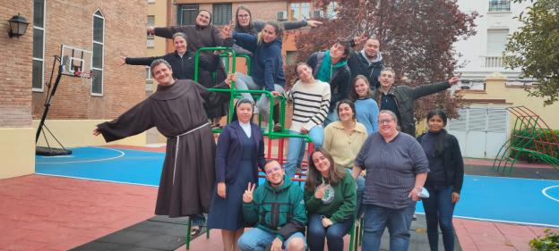

INFORMES
ZONAS
Informe comisión interfranciscana de Baleares
Curso 2022
De un tiempo a esta parte, concretamente desde finales del año 2021, se vienen realizando grandes esfuerzos para la reactivación de la comisión interfranciscana en Baleares. Este proyecto fue lanzado a raíz de una reunión celebrada en el convento de San Bernardino de Siena, en Petra (cuna de San Junípero Serra), de los frailes menores observantes. A esta, convocados por la Hermana Alicia Garcia, FHM, vicepresidenta de la Federación Interfranciscana de España, nos reunimos: Fray Manolo Romero, ministro provincial de la TOR, fray Gil Parés, guardián del convento OFM Cap. de Palma, fray Carlos Enrique Díaz, guardián del convento OFM de Petra, la referida hermana Alicia, superiora general de la congregación de Franciscanas Hijas de la Misericordia, y el hermano Jordi Llabrés, representante de la OFS en Baleares.
Después de distendida reflexión sobre la riqueza de la vida franciscana en las islas de Mallorca y Menorca, y de analizar los vínculos de fraternidad existentes entre las diferentes realidades, llegamos a la conclusión de que estos debían seguir cuidándose y, incluso, fomentar otros nuevos. De este modo se decidió retomar una serie de actividades anuales conjuntas y impulsar la comunicación entre las órdenes y congregaciones establecidas en la comunidad balear. Aprovechando las posibilidades que ofrecen las nuevas tecnologías se creó un grupo de “wasap” en el que toman parte los Frailes Menores (Petra), los Frailes Menores Capuchinos (Palma), las Hermanas Pobres de Santa Clara de los monasterios de Palma y Ciudadela de Menorca, las Concepcionistas Franciscanas de Mahón, la Tercera Orden Regular en su rama femenina y masculina, las Franciscanas Hijas de la Misericordia y la Orden Franciscana Secular. De momento, al no haberse conseguido una plena implicación de las Franciscanas de la Inmaculada Concepción que regentan un colegio en Palma de Mallorca, se intentará que estas se sientan más invitadas e integradas.
Este grupo de “wasap” ha servido para informar de las actividades que pueda ir organizando la comisión interfranciscana, así como otras noticias que afecten a las diferentes comunidades en particular y a la familia franciscana en general: celebraciones, fiestas de santos patronos, profesiones, defunciones, capítulos y otros eventos.
A lo largo de la reunión de Petra se propuso a Jordi Llabrés Sans, OFS, como representante de la comisión interfranciscana de Baleares. Realizada una votación, dicho hermano salió elegido para este cargo con todos los votos excepto uno. Luego se planteó la realización de dos actividades anuales que agrupen a toda la familia franciscana de Mallorca y una visita fraterna a las cuatro comunidades de la isla de Menorca (OSC, OIC, FHM y OFS). El primer encuentro, con el objetivo de fomentar la convivencia y la fraternidad, se planteó para el día 28 de mayo en el santuario diocesano de Nuestra Señora de Lluc, patrona de Mallorca. Unos días después el Full Dominical (hoja de tirada semanal editada por el Obispado de Mallorca) publicaba:
El pasado sábado día 28 de mayo, el santuario de Lluc acogía la nutrida peregrinación de la familia franciscana de Mallorca. Primeramente, todos los participantes se concentraron en torno al tercer misterio de gozo del montículo llamado del Rosario. La elección de este lugar concreto para iniciar un itinerario que tenía que acabar en el camarín de la Virgen Lucana, no era al azar. En 1909 los terciarios franciscanos de toda la isla de Mallorca hacían ofrenda a Nuestra Señora de Lluc, al conmemorarse el 25 aniversario de su coronación pontificia, del relieve de bronce que representa el capítulo gozoso del Nacimiento de Jesús en Belén.
Después de la cálida y fraternal bienvenida que el Padre Prior del Santuario, mosén Mariano Gastalver, dirigió a todos los presentes, se celebró la solemne misa en la que concelebraron varios presbíteros terciarios regulares, capuchinos, menores y terciarios seculares. Las franciscanas Hijas de la Misericordia animaron el canto y representantes de las otras fraternidades participaron con las lecturas, plegarias y ofrendas. Con estas se presentó, además del pan y el vino que tenían que ser consagrados, tres cirios que quemarían ante la Virgen María prolongando la plegaria de los miembros de la Primera, Segunda y Tercera orden. También un cestito de trigo recogido en diversos puntos de la isla, queriendo significar que los franciscanos de toda Mallorca tienen el deseo de crecer a la sombra de la Eucaristía y de la Palabra, para poder acontecer verdaderos mensajeros de Paz y de Bien.
Seguidamente todos los presentes se dirigieron al Jardín Naturalista del santuario, donde se bendijo una imagen de San Francisco de Asís, como protector de la Creación, de la Naturaleza y del Ecologismo. Esta fue ofrendada, el año pasado al santuario, por los miembros de la Tercera Orden que cumplía el octavo centenario de su fundación. Quedó colocada al lado de un pequeño y rústico oratorio, que muy bien nos recuerda a los franciscanos la primitiva Porciúncula que tanto gustaba al Seráfico Padre. Antes del ritual de bendición, el Prior de Lluc recuerda que aquel es el corazón espiritual del Lucus, bosque sagrado de la Sierra de Tramontana, declarada Patrimonio de la Humanidad por la UNESCO. Aquel acto, coincidía con la semana de Laudato Sí, la cual conmemora el aniversario de la firma de la gran encíclica del Papa Francisco.
Después de una fraterna comida, el canto de la Salve Regina en el camarín de la Virgen María marcó el punto de retorno de los romeros a sus lugares de origen. La vivencia de esta jornada en Lluc, demuestra que la familia inter-franciscana de Mallorca disfruta de bastante vitalidad y de muchas ganas de seguir reforzando lazos de fraternidad.
En este mismo sentido, justo el día después de la peregrinación el periódico Última Hora, rotativo de más tirada en Baleares dedicaba media página a cubrir la noticia que se publicó bajo el siguiente titular: “Las órdenes y congregaciones franciscanas de la Isla peregrinan a Lluc”. Valoramos como algo muy positivo que hoy en día la familia interfranciscana de Mallorca sea motivo de interés en la prensa.
El próximo encuentro está programado, D.m., para el día 29 de octubre del año en curso. Se ha enfocado como una jornada de formación para todos los miembros de la familia franciscana en el marco de la celebración del Espíritu de Asís. Se llevará a cabo en el monasterio de la Purísima Concepción de Palma de las monjas de la TOR, contando con la intervención del P. Eduard Rei, provincial de los capuchinos de Cataluña y Baleares. Está previsto empezar con un rato de oración y terminar con un ágape fraterno.

Jordi Llabrés Sans, OFS.

INFORME DE LA INTERFRANCISCANA, ZONA DE GALICIA
AÑO 2021
En el pasado ejercicio las actividades, por razón de las restricciones sanitarias, no ha sido pródigo en celebraciones o encuentros entre los componentes de la familia franciscana, ello no quiere decir que se haya perdido el contacto, o permanecer ajenos a diversas cuestiones en el ámbito no de encuentros, pero sí de noticias de las fraternidades que de alguna manera quieren recuperar iniciativas, que por las circunstancias antedichas de la pandemia no se han podido llevar a cabo.
Dicho lo anterior, en el pasado ejercicio se han mantenido, a nivel celebrativo el llamado “Espíritu de Asís” en los templos franciscanos, con la asistencia de hermanos de la OFS, pero en cada localidad, no siendo posible participar conjuntamente en las diversas “marchas por la Paz” que se organizaban principalmente en Santiago y Vigo.
En cuanto al culto las diversas celebraciones franciscanas: el “perdón de Asís”, la Impresión de las llagas de S. Francisco, novenarios (S. francisco, Santa Clara) como la de los patrones de la OFS, se celebraron con la asistencia de hermanos religiosos junto con las Fraternidades de cada lugar y muy especialmente en el día propio de la festividad acompañando a nuestras hermanas de la II Orden
Debe comentarse , y por cierto digno de elogio, la comunicación de diversos documentos, informes, subsidios litúrgicos que desde la junta de Zona han remitido a las distintas familias,: preparaciones de Cuaresma-Semana Santa; informes de documentos papales sobre el cambio climático; las preocupantes noticias sobre conflictos en diversas naciones desgraciadamente en situación de guerra, hambruna, así como documentos sobre la formación permanente o noticias sobre reuniones de las OFM en sus tres ramas, digo y repito que es digno de elogio esta información fluida y que como anteriormente se citaba ayuda a mantener el contacto entre los hermanos de las fraternidades erreligiosas y seglares.
Se han tenido contactos entre los miembros de la Comisión que organizaba el encuentro de la familia Interfranciscana de Galicia: la retirada del Ministro Zona, la elección para presidenta de la CONFER DE Galicia de otra hermana dificultan el poder organizar para el próximo año este encuentro, aunque la verdad sea dicha, existen en las Fraternidades deseos de encontrarse en este evento; y en ello se está trabajando, como otros encuentros ,p.e. los citados “Marcha por la Paz” .encuentro en la festividad de San francisco que en diversas fraternidades se lleva a cabo entre seglares-religiosos y reavivar o en su caso potenciar la formación permanente, cómo también revitalizar el ingreso de hermanos/as en las OFS.
Como punto negativo es necesario resaltar que algunas fraternidades de la OFS, prácticamente no tienen vida o muy escasos miembros; de las ordenes religiosas la “sequía” de vocaciones es notaria y los hermanos/as van reduciendo su número y con edades bastantes avanzadas.
Este es el resumen q que globalmente puede ofrecerse de la zona de Galicia, eso sí para el próximo año, D.M., esperemos poder unirnos en diversas celebraciones.

Fr. Francisco Honrubia Bonnin

FAMILIA FRANCISCANA DE LA TARRACONENSE

El Consejo de la Familia Franciscana de la Tarraconense, lo constituyen los siguientes institutos y hermanos que los representan:
OFMconv Fra Bernardino Hospital
OFMcap Fra Eduard Rey
OFM Fra Francesc Costa
Franciscana Missionera de la Immaculada Concepció Gna Montserrat Soler
Gna Consol Muñoz
Germanes de Sant Francesc Gna Antonia Vidueira
Franciscanes Missioneres de la Mare del Diví Pastor Gna Montserrat Bosch
Gna Victorina Fernández
Franciscanes Misioneres de la Nativitat de Ntra. Sra. Gna Rosario Garcia
Gna Pilar Rodriguez
Caputxines de la Mare del Diví Pastor Gna Martha Patricia Serrano
Orde Franciscà Secular de Catalunya Germà Carles Llompart

En este curso nos hemos reunido en dos ocasiones, el 17 de septiembre de 2021 y el 4 de febrero del 2022. Una tercera reunión programada el 17 de junio suspendida a causa de Covid, en la sede de las Franciscanas Misioneras de la Inmaculada Concepción que son las hermanas que nos acogen desde siempre para las reuniones.

En estas reuniones lo primero que hacemos, evidentemente después de una plegaría inicial, es el encuentro o reencuentro entre hermanos para intercambiar novedades como cambios de destino, servicios, traslados, efemérides y otras anécdotas para luego pasar al objetivo que es preparar el nuevo curso, que incluye el Espíritu de Asís y los Talleres de oración mensuales, así como las Jornadas de Estudios Franciscanos, en la Facultad de Teología.
El Tema del curso ha sido “Fratelli Tutti” cada institución prepara una jornada, en este caso repartido en capítulos, con absoluta libertad para exponerlo, trabajarlo y celebrarlo.
En total se hicieron 8 sesiones unas presenciales y otras no, aunque repartiendo el material para que los que no pudieran asistir hacerlo en sus congregaciones.
El final de Curso no se pudo hacer la Eucaristía concelebrada por la Covid.
El Tema de las Jornadas de Estudios Franciscanos a la Facultad de Teologia, fue:
“La vigencia “recogida” de Francisco de Osuna” por Armando Pego,
“Sensibilitat ecològica en santa Clara” por Sor Rita M. da Paixao,
“OFS i Sinodalitat, una historia de 800 anys” por Martí Santiago,
“La esperanza escatológica en los escritos de san Francisco de Asís” por Luis Esteban Larra.

Se insiste otra vez que haría falta hacer un calendario común, de todas las actividades de formación que convoca o propone cada instituto, para poder darlas a conocer y compartir con los otros hermanos y hermanas de otras instituciones. Se recuerda, como ya se ha dicho otras veces, de la sobrecarga de formación y duplicidad que se ofrece.

También se insiste, y se tiene que hacer, porque sería muy positivo disponer de un listado de todas las actividades de la obra social de los diversos institutos, para poder compartir o poder colaborar.

Se adjunta programa del curso 2022-2023 del Taller de plegaria.

Carles Llompart
Presidente
Barcelona, 4 octubre 2022

FAMILIA FRANCISCANA ANDALUCÍA OCCIDENTAL
Sevilla 29 de septiembre 2022-09-30
Paz y bien.
Desde que el hermano, de OFM, José Lucas falleció, ha sido imposible que tengamos ningún contacto en la zona de la Andalucía Occidental. No puedo contar con los frailes están muy ocupados y yo no soy nadie, que pueda dirigir. Solo soy o era… la secretaria, en la zona de Andalucía.
Solo hemos celebrado posteriormente la Oración por la paz en el Espíritu de Asís en comunidad.
Yo se que todos los superiores de las casas reciben la Oración igual que María José y mis hermanos de la nacional me lo envían a mí. Y sé que en algunas comunidades y parroquias Franciscanas se celebra. Pero nada más.
Me gustaría que los hermanos y hermanas de la zona volvieran a contactar conmigo y pudiéramos volver a recuperar las actividades.
Como me pidió Fr. José Lucas, una semana antes de irse.
Yo lo intente hasta que pude, pues nadie respondía. Luego llegó la pandemia.
Me duele mucho esa sensación que tengo, de que cada comunidad religiosa es un mundo distinto, cuando tenemos tanto que hacer juntos…Tanto como hacer que los demás vean que realmente somos familia CRISTIANA – FRANCISCANA, viviendo de verdad el EVANGELIO, como Francisco nos enseña.
Pero nos vamos por las ramas y nos olvidamos de la FRATERNIDAD, de la FAMILIA. El divide y vencerás.
Cada uno en su casa y Dios en la de todos.
Perfecto, pero nos gusta vernos juntos de vez en cuando. Y si está bien preparado mejor. ¿Porque no lo intentamos?
Clotilde Toro Galbarro, OFS.
Secretaria zona de Andalucía Occidental.

MEMORIA
ECONÓMICA
2019-2020
2020-2021

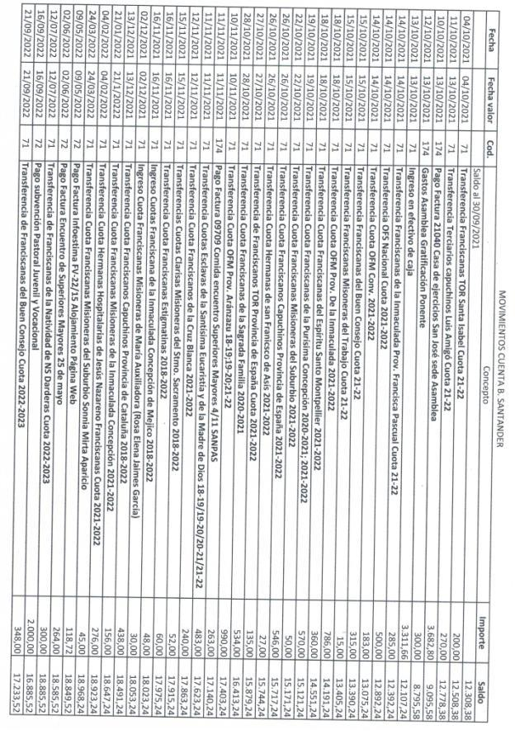
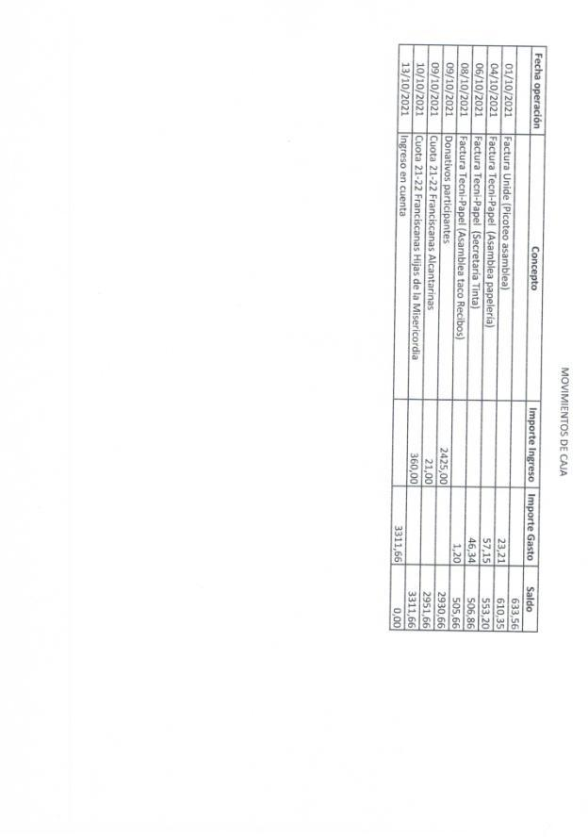
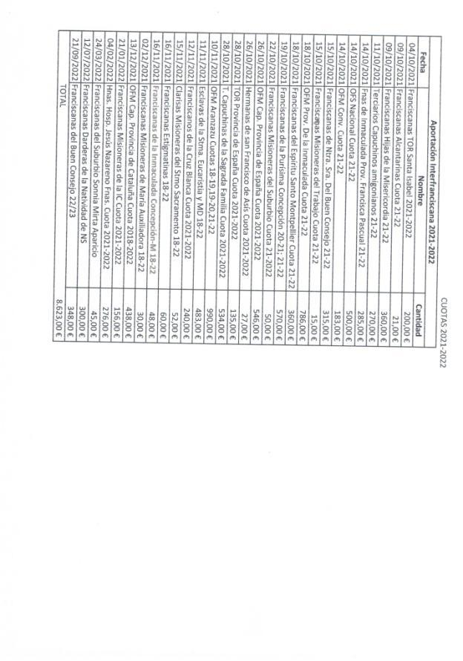
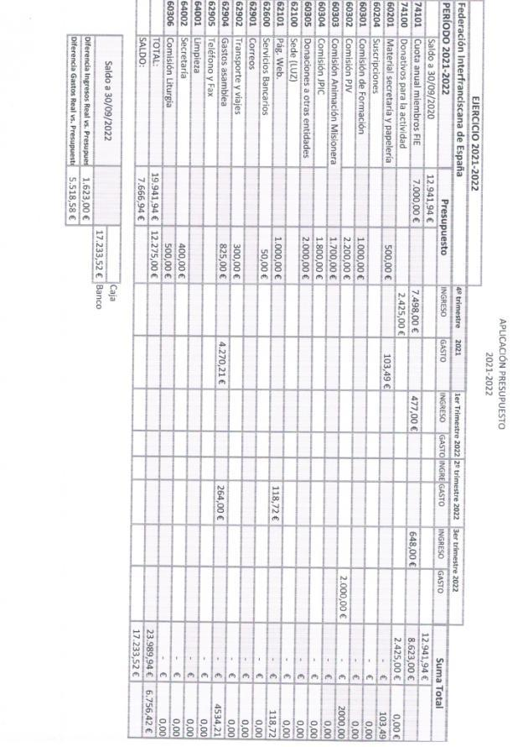
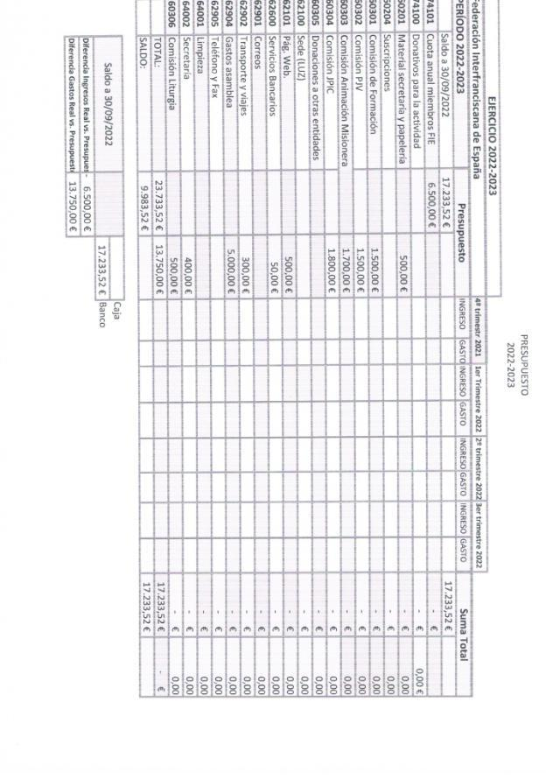
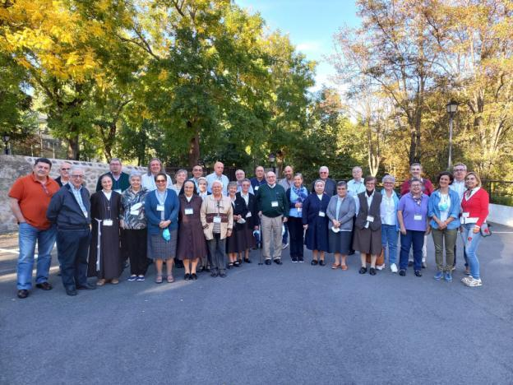
FEDERACIÓN INTERFRANCISCANA DE ESPAÑA
MENSAJE DE LA XXXV ASAMBLEA GENERAL
La Federación Interfranciscana de España ha celebrado su XXXV Asamblea general durante los días 9 y 10 de octubre de 2021 bajo el lema "Generando amor fraterno”, en El Escorial, Madrid. La efeméride del octavo centenario de la escritura de la Memoriale Propositi por parte de San Francisco de Asís considerado, junto a la 2ª Carta a los Fieles, el inicio de la OFS (Orden Franciscana Secular) han dado marco a este encuentro.
Desde el encuentro con nuestras fuentes franciscanas y con nuestra historia franciscana, vivida a lo largo de tantos años en la Iglesia y con toda la humanidad queremos vivir el futuro siendo como Francisco evangelio vivo en todos los lugares donde estamos y en los caminos que recorremos en nuestra vida.
En nuestra sociedad que, en ocasiones vivimos de manera polarizada y fragmentada por el individualismo y por los intereses particulares, queremos vivir desde la radicalidad de la vida fraterna que nos propone Francisco en la Regla no bulada “más todos sin excepción llámense hermanos”, viviendo desde la humildad, la cercanía y la escucha a todos y convirtiéndonos en atentos servidores de los hombres y mujeres de hoy, de manera particular hacia los más pobres y descartados del mundo. Una hermandad que favorece el encuentro con todas las personas viviendo así la fraternidad universal como nos propone la Fratelli Tutti y nos expresan las palabras de Jesús en Lc 6, 27-38 “Amad a vuestros enemigos, tratad bien a los que os odian… porque si amáis solo a los que os aman ¿Qué mérito tenéis?”. Para esto, más allá del diálogo sincero que nos abre a todas las personas que caminan con nosotros necesitamos, como el Mesías, entregar la vida por todos.
Queremos vivir como el buen samaritano, implicándonos en la vida de las personas y especialmente de los más desfavorecidos de nuestra sociedad para ser constructores del Reino de Dios. Nos gustaría mostrar al mundo que lo que creemos imposible se puede hacer posible si nos abandonamos en Dios y si favorecemos en nuestra vida aquello que es “inter” y que nos enriquece y nos une desde el modo de vivir franciscano. El mundo de hoy nos muestra que solos no podemos transformar el mundo, pero que la colaboración, lo inter, olvidándonos de nuestras diferencias y personalismos apostando por lo que nos une, nos abre a un mundo nuevo de posibilidades que tienen mucho que ver con el proyecto de Dios para toda la humanidad.
La vida de todas las franciscanas y franciscanos de España y de esta Federación Interfranciscana quiere seguir aportando a esta sociedad, desde la pequeñez de cada persona, la grandeza de ser hermanas y hermanos; por eso “empecemos hermanos que hasta ahora poco o nada hemos hecho” (1Cel 103).
El Escorial, 10 de octubre de 2021.



